La résurrection de Lazare
Jn 11

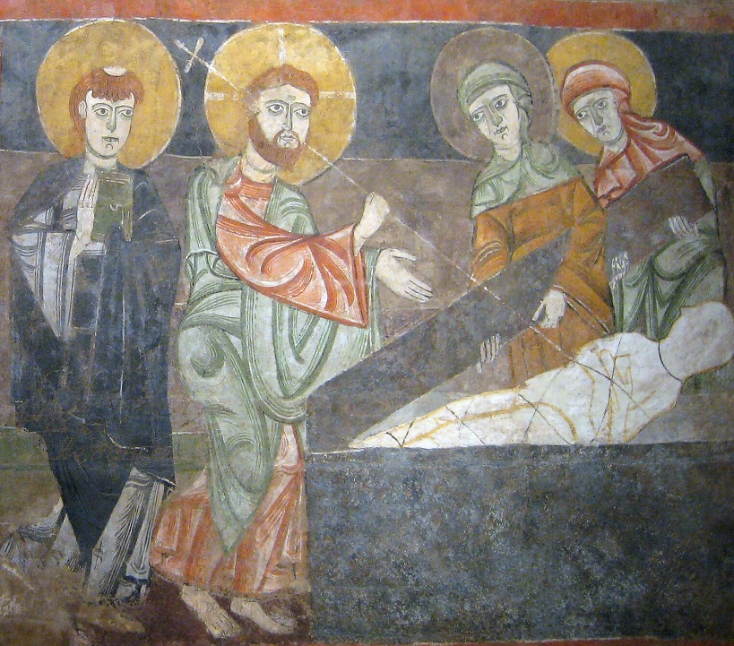

Fresque du 11e s. provenant de l’ermitage San Baudelio de Berlanga, Espagne, Cloisters Museum, New York, USA (détail)
© Sharon Mollerus pour Wikimedia Commons
https://fr.wikipedia.org/wiki/Ermitage_de_San_Baudelio_de_Berlanga#/media/Fichier:Raising_Lazarus.jpg

Dans un langage simple, mais jouant sur l’ambivalence des mots, l’évangile de Jean nous fait entrer dans toute la profondeur de la bonne nouvelle. Au cœur de ce quatrième évangile, opérant la jonction entre le ministère publique du Christ et sa Passion, se trouve le récit de la résurrection de Lazare. Il ne s’agit pas simplement d’une transition narrative, mais d’une révélation solennelle sur le sens de la mission du Christ Jésus dans le monde.
L’action démarre lorsque Jésus donne suite à l’intercession des sœurs de Lazare. C’est donc l’amour qui motive les protagonistes, tandis que le personnage central, celui qui est aimé, Lazare, reste passif. Comme son prénom le suggère, Lazare figure ici l’être humain qui, totalement impuissant face à ce qui le prive de vie, n’a d’autre espoir que le secours de Dieu. Pourtant, ce secours tarde à venir. En restant deux jours de plus, Jésus laisse la maladie et la mort poursuivre leur œuvre de destruction. Marthe, Marie, la foule s’adressent d’ailleurs ensuite à Jésus avec un soupçon de reproche. Pourquoi avoir tardé ? Pourquoi avoir laissé Lazare mourir ? Pourquoi, alors qu’il n’est pas l’auteur du mal, Dieu laisse-t-il des puissances maléfiques se déployer dans le monde ? Comme Jésus le dit de façon allégorique à ses auditeurs (v. 9-10), Dieu sait qu’il lui reste assez de temps pour atteindre son but ; Dieu est éclairé d’une lumière qui lui permet d’agir, même lorsque le monde est plongé dans les ténèbres. En ne prenant la route qu’au troisième jour, le Christ révèle que le rapport de Dieu au temps n’est pas le nôtre. Il rappelle que Dieu est capable de saisir le moment opportun fixé par la seule autorité du Père (cf. Ac 1,7).
Cependant, la confiance dans le discernement de Dieu n’est pas une passivité résignée. La prière de Marthe et Marie exprime une urgence. Jésus lui-même n’est pas indifférent au sort de Lazare. Il est profondément ému jusqu’au point de pleurer (v. 33,35,38). Nous sommes ici conduits dans l’intimité même de Dieu face au mystère du mal. Même si cela ne s’accompagne pas nécessairement d’effets visibles, Dieu s’émeut de l’aliénation que subit sa création. En créant l’être humain libre, Dieu a pris le risque de devenir impuissant et ignorant, et Jésus de demander où se trouve le corps de Lazare (v. 34). Dans quel lieu, dans quel état, se trouve ce qu’il aime ? Il l’ignore et il frémit à l’idée de ce qu’il va découvrir.
Ainsi Jésus ne méprise-t-il pas ses disciples qui ne perçoivent pas la situation de la même façon que leur maître. C’est l’occasion d’un enseignement, d’une croissance dans leur foi. Le début du récit met en scène tout un qui pro quo autour du repos et de la mort. Cela culmine avec les paroles de Thomas qui affirme qu’en compagnie du Seigneur, la mort n’est plus à redouter (v. 16). Comme Jésus le dit à Marthe (v. 25-26), celui qui vit et croit en Jésus, même s’il meurt, ne mourra pas pour toujours. Par la foi dans le Christ, la mort perd son caractère irrévocable et l’être humain peut être libéré de la crainte de la mort (Hb 2,15). C’est donc dans une espérance contre toute évidence que l’on ouvre la tombe de Lazare (v. 39-41). Malgré toutes les réticences à lui présenter un spectacle nauséabond, on laisse le regard de Jésus se poser sur ce qu’est devenu l’œuvre de ses mains. Le Christ, parole créatrice de Dieu (Jn 1,1-14), peut alors, par son appel (v. 43), recréer Lazare en le faisant sortir du néant de la mort (v. 44). De même, au fur et à mesure que l’on réalise à quel point Dieu nous aime, nous ôtons, petit à petit, la pierre dure qui pèse sur notre cœur pour laisser sa parole vivifiante nous régénérer et nous conduire vers une plus grande plénitude de vie.
On peut enfin souligner qu’en se rendant en Judée auprès de Lazare, Jésus se met lui-même en danger de mort. Dans sa mission de salut, le Christ assume, au prix de sa vie, toutes les conséquences de son amour fou et sans limite envers sa créature. Pour libérer la création, victime de la tyrannie du péché, le Christ vient rejoindre l’être humain dans sa faiblesse et sa mortalité. Dans l’enchaînement du récit, c’est la résurrection de Lazare, et l’enthousiasme qu’elle suscite, qui provoquent le complot contre Jésus. Les larmes du Christ devant Lazare annonce donc Gethsémani et la croix ; descente aux enfers endurée dans la confiance et l’action de grâce, comme l’anticipe sa prière devant la tombe ouverte de Lazare (v. 41-42). Cette confiance totale dans la possibilité de Dieu d’agir là où il n’y a plus d’espoir permet à la puissance de la résurrection de se déployer. C’est alors que l’amour se révèle comme la seule puissance, véritablement efficace, capable de vaincre le mal. Le souffle vivifiant de l’Esprit emplit le tombeau qu’est devenu ce monde. Le Christ couché mort se relève vivant pour l’éternité. Le Christ ressuscite et, à travers lui, c’est non seulement Lazare, mais le monde entier qui peut ressusciter et répondre à sa vocation primordiale : faire resplendir la vie, l’amour et la beauté de son créateur. (Daniel Lossky)

Inspiré par : Schmemann, Le mystère pascal – commentaires liturgiques, Abbaye de Bellefontaine (coll. Spiritualité orientale, n° 16), 1975, p. 11-15.

